



**TECNOLÓGICO NACIONAL DE MÉXICO**

**INSTITUTO TECNOLÓGICO DE TLAXIACO**

**23 ENERO DE 2025**



**REPORTE DE PAGINA IMAGENES**

**ALUMNO**

**YAEL DE JESUS SANTIAGO ORTIZ**

**21620147**

**PROFESOR:**

**ING. JOSUÉ ISRAEL VÁZQUEZ MARTÍNEZ**

**MATERIA**

**PROGRAMACIÓN WEB**

**2U**

**6° AS**

**ING SISTEMAS COMPUTACIONALES**

**OBJETIVO**:

El objetivo de este reporte es documentar el proceso de creación de una página web sencilla que combina contenido personal, imágenes y estilos CSS, con el propósito de practicar el diseño web básico y el uso de HTML y CSS.

**INTRODUCCIÓN**:

El diseño web básico es una habilidad fundamental para cualquier desarrollador front-end. En este ejercicio, se ha creado una página web que incluye un título, un párrafo sobre intereses personales, y dos imágenes, aplicando estilos CSS simples para mejorar la apariencia del contenido.

**MATERIALES**:

* Editor de texto: Visual Studio Code.
* Navegador web para previsualización().
* Archivo HTML: `index.html`.
* Archivo CSS: `estilos.css`.
* Imágenes: almacenadas localmente y mediante enlace externo.

**DESARROLLO**:

1. Estructura del archivo HTML:

Se creó el archivo `index.html` con la siguiente estructura:

```html

<!DOCTYPE html>

<html lang="en">

<head>

<meta charset="UTF-8">

<meta name="viewport" content="width=device-width, initial-scale=1.0">

<title>Mi Segunda Página</title>

<link rel="stylesheet" href="./css/estilos.css">

</head>

<body>

<h1>Bienvenido a mi 2da página</h1>

<main>

<p class="parrafo_principal">

El ajedrez es una de mis grandes pasiones. Me fascina cómo cada partida es un universo de estrategias donde cada movimiento cuenta y desafía mi mente a buscar soluciones creativas. Sumergirme en el tablero me permite explorar la profundidad del pensamiento y la anticipación.

El fútbol, por otro lado, despierta en mí una emoción indescriptible, especialmente al ver a Leo Messi en acción. Su magia en el campo, su habilidad para driblar entre defensas y convertir lo imposible en realidad, es simplemente inspiradora. Messi no solo es un jugador excepcional, sino un ejemplo de dedicación y amor por el deporte.

</p>

<h1>Imágenes</h1>

<img class="imagenes" src="./image/wallpaperflare.com_wallpaper (5).jpg" alt="fondo">

<img class="imagenes" src="https://i0.wp.com/misutmeeple.com/wp-content/uploads/2022/06/ajedrez_detalle_estuche.jpg?resize=1200%2C714&ssl=1" alt="ajedrez">

</main>

</body>

</html>

```

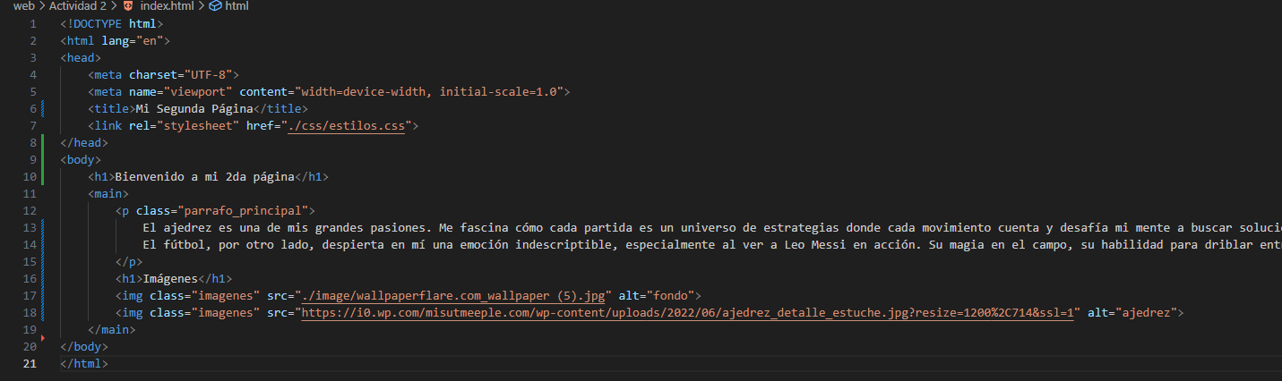

2. Estilizado con CSS:

Se creó el archivo `estilos.css` con las siguientes reglas:

```css

h1 {

font-family: 'Times New Roman', Times, serif;

font-size: 35px;

color: green;

}

.parrafo_principal {

font-family: 'Times New Roman', Times, serif;

font-size: 20px;

color: rgb(179, 211, 0);

}

.imagenes {

width: 250px;

height: 250px;

border-radius: 50px;

}

```

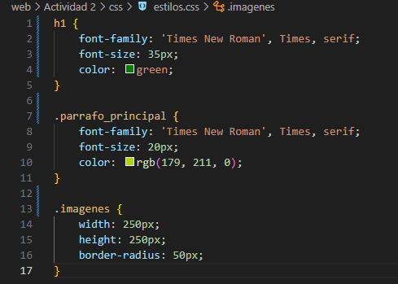

**RESULTADOS**:

Después del desarrollo comprobamos el funcionamiento de nuestra pagina web con la imágenes ya sean que existan en la carpeta y la que traemos del Internet. Como se muestra en la imagen también el texto.

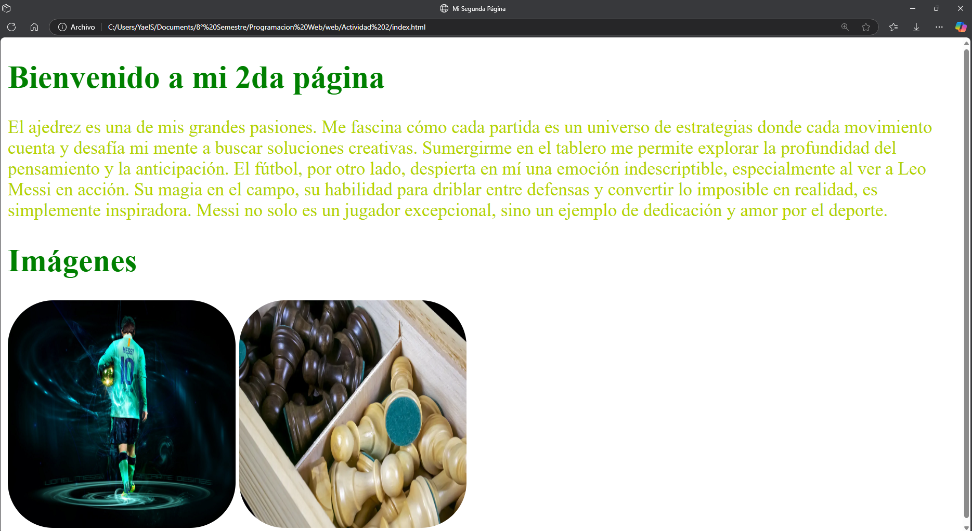

**CONCLUSIÓN**:

La creación de esta página web permitió fortalecer las habilidades básicas en HTML y CSS, así como corregir errores comunes. La estructura adecuada del HTML y las reglas CSS bien definidas garantizan una presentación visual coherente. Este ejercicio sirve como base para desarrollar proyectos web más complejos en el futuro.